Общество с ограниченной ответственностью
«ДИВНОГРАД»

634021, г.Томск, ул.Шевченко, 44, стр.35, офис 7
тел. 8 (382-2) 25-23-87, тел/факс 71-08-54
моб. 8-905-089-60-50,
www.divnograd.tomsk.ru, E-mail: divnograd70@mail.ru

цены указаны по состоянию на 11 января 2009 г.
№ п/п | Эскиз | Наименование | Цена с НДС, руб.
1 | 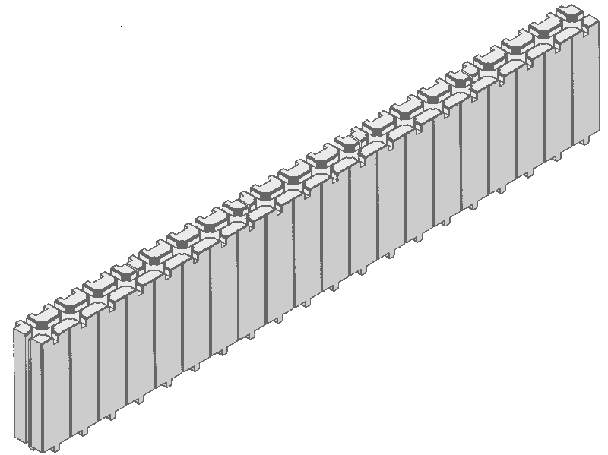 | Элемент строительный разборный ЭСР-75 (1500×250×75) мм  используется для возведения несущих стен | 130,00
2 | 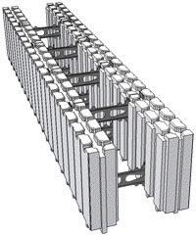 | Модуль стеновой сборный  (75+75) мм  два разборных стеновых элемента ЭСР-75  и 9 фиксаторов-перемычек ФП | 314,00
3 | 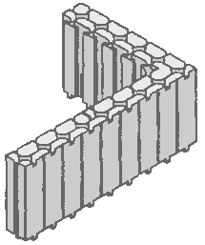 | Элемент угловой внешний ЭУСБ-670  (670×450×250×75) мм | 171,00
4 |  | Элемент угловой внутренний ЭУСБ-375  (375×150×250×75) мм | 152,00
5 | 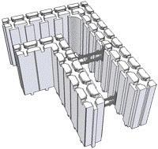 | Модуль угловой в сборе два элемента угловых ЭУСБ (внешний и внутренний) и 3 фиксатора-перемычки ФП  используется для формирования углов зданий  внешний 670×450×250 мм  внутренний 375×150×250 мм | 341,00
6 | 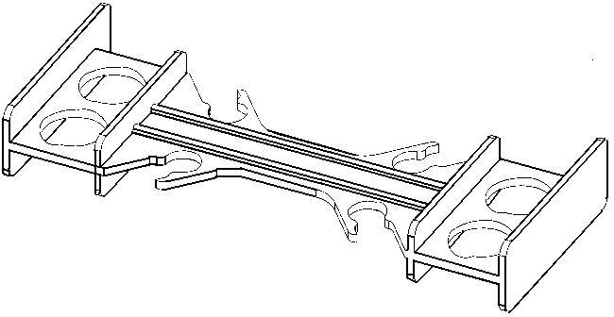 | Фиксатор-перемычка ФП (пластмассовый)  L = 150 мм  L = 225 мм  L = 300 мм | 6,00  9,50  11,00
Продукция сертифицирована.

Расход на один кв. м стены: Доставка ж/д и автотранспортом:
Несъемная опалубка (НО) 838 рублей 20 тн контейнер - 180 кв.м. стены (НО)
Арматура 3 – 4 кг. Вагон - 650 кв.м. стены (НО)
Бетон 0,15 м куб. Евро - фура – от 375 кв.м. стены (НО)
Внутренняя отделка: гипсокартон (ГКЛО) Фура (130 куб) – 540 кв.м. стены (НО)
Внешняя отделка: штукатурка, кирпич и пр.

Гибкая система скидок. Индивидуальный подход к каждому клиенту.

